Министерство науки и высшего образования Российской Федерации

Новосибирский Государственный технический университет

Кафедра автоматизированных систем управления



**Отчет по лабораторной работе 3**

**по дисциплине «Функциональное программирование»**

**Вариант 3**

Выполнил

студент группы АВТ-812:

Березин Дмитрий

Преподаватель:

Достовалов Дмитрий Николаевич,

к.т.н., доцент кафедры АСУ

г. Новосибирск

2021 г.

Содержание

1 Цель работы 3

2 Текст задания 3

3 Текст программы 4

4 Результаты тестов 5

5 Вывод 6

# 1 Цель работы

Научиться определять функции высшего порядка. Получить представление о лямбда-абстракции и селекции. Приобрести навыки определения функций с лямбда-абстракцией.

# 2 Текст задания

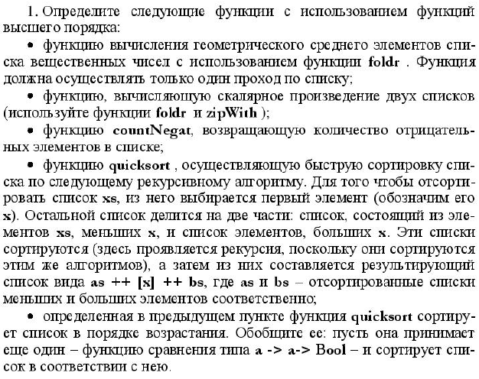

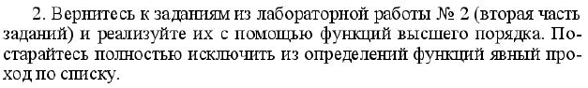

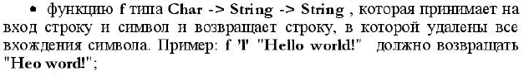

# 3 Текст программы

Main.hs

module Lab3 where

{--Get the geometric mean--}

mean :: [Double] -> Double

mean [] = 0

mean s = (foldr (*) 1 s) ** (1.0 / (foldr(\x y -> 1.0+y) 0.0 s))

{--Get scalar product --}

scalar :: [Double] -> [Double] -> Double

scalar [] [] = 0

scalar a b = foldr (+) 0 (zipWith (*) a b)

{--Count negative numbers --}

countNegat :: [Double] -> Int

getNegat :: [Double] -> [Double]

getNegat = filter (\x -> x<0)

countNegat a = length (getNegat a)

{--Quicksort without comparator --}

quicksort :: [Double] -> [Double]

quicksort [] = []

quicksort (x:xs) = quicksort(filter (< x) xs) ++ [x] ++ quicksort(filter (>= x) xs)

{--Quicksort with comparator --}

quicksort' :: (a -> a -> Bool) -> [a] -> [a]

quicksort' cmp []     = []

quicksort' cmp (x:xs) = quicksort' cmp (filter (cmp x) xs)

                      ++ [x] ++

                      quicksort' cmp (filter (not . (cmp x)) xs)

{--Delete character from string --}

delete :: Char -> String -> String

delete c [] = []

delete c str = filter (/=c) str

Здесь к каждой функции перед ее определением приведен краткий комментарий, описывающий выполняемую ею операцию.

# 4 Результаты тестов

Тестирование первой части задания:

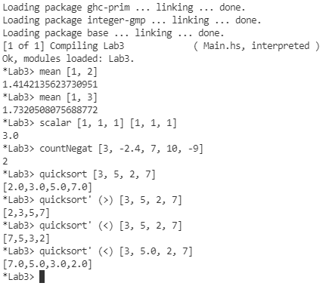

Рисунок 1 – тесты для первой части задания

На рисунке 1 показаны функции, указанные в задании. Работа этих функций продемонстрирована в том порядке, который был описан в задании.

Тестирование второй части задания:

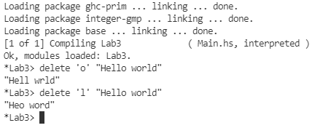

Рисунок 2 – тестирование второй части задания

На втором рисунке представлены тесты для функции, которая удаляет заданный символ из заданной строки.

# 5 Вывод

В ходе выполнения лабораторной работы я научился определять и использовать функции высшего порядка на языке Haskell. Также мною была реализована и использована функция с лямбда-абстракцией. Кроме этого я получил представление о секциях в языке Haskell.